Program rozvoje obce

Křečovice

na období 2020–2025

vypracovaný v roce 2019
schválený zastupitelstvem obce dne 17.12. 2019 usnesením č. 8/2019

Obsah
1. Charakteristika obce 4
1.1. Identifikační údaje obce 4
1.2. Znak obce 4
1.3. Poloha obce 5
1.4. Historie obce 7
2. Sociálně ekonomická analýza 10
2.1. Obyvatelstvo 10
2.1.1. Demografický vývoj 10
2.1.2. Vzdělání 14
2.1.3. Sociální situace 14
2.1.4. Spolková a komunitní činnost 14
2.2. Hospodářství 14
2.2.1. Zemědělství 17
2.2.2. Lesnictví 18
2.2.3. Trh práce 18
2.3. Infrastruktura 19
2.3.1. Technická infrastruktura 19
2.3.2. Dopravní infrastruktura 20
2.4. Občanská vybavenost 22
2.4.1. Bydlení a výstavba 22
2.4.2. Školství 23
2.4.3. Zdravotnictví 24
2.4.4. Sociální služby 24
2.4.5. Kulturní vyžití 25
2.4.6. Sportovní vyžití 25
2.4.7. Nabídka dalších služeb, které obec nabízí 25
2.5. Správa obce 25
2.5.1. Úřad obce a jeho kompetence 25
2.5.2. Hospodaření obce 26
2.5.3. Bezpečnost 27
2.5.4. Vnější vztahy a vazby 27
2.6. Životní prostředí 29
2.6.1. Složky životního prostředí 29
2.6.2. Ochrana životního prostředí 29
2.6.3. Odpadové hospodářství 29
2.7. Cestovní ruch 30
2.7.1. Atraktivity cestovního ruchu 30
2.7.2. Vybavenost pro cestovní ruch 30
3. Východiska pro návrhovou část 32
3.1. Silné a slabé stránky obce 32
4. Strategická vize obce Křečovice 32
5. Programové cíle 34
6. Opatření 35
7. Rozvojové aktivity 36
8. Podpora realizace Programu 40
9. Důležité odkazy 41

ÚVOD
Strategické plány rozvoje jsou ve vyspělých zemích novým typem programových dokumentů regionů, měst a obcí. Strategický plán je komplexní programový dokument, který formuluje strategii rozvoje celé komunity, jejího fungování i rozvoje celého území. Tato strategie musí být komplexní s důrazem na souvislosti a vzájemnou podporu navržených cílů a programů.
Strategický plán je dlouhodobým dokumentem, který se nemůže omezit pouze na jedno volební období zastupitelstva či na období platnosti územního plánu.
Program rozvoje obce je základním strategickým rozvojovým a plánovacím dokumentem obce, zakotveným v zákoně č. 128/2000 Sb., o obcích. Aby měl tento dokument zaručenou validitu, měl by vznikat v partnerském dialogu mezi veřejnou a privátní sférou, zohledňovat aktuální problémy a výchozí situaci v obci i přání či záměry nejen volené místní samosprávy, ale i občanů, podnikatelů, či majitelů pozemků. Zjednodušeně řečeno se jedná o definování toho, čeho chce obec v blízké budoucnosti dosáhnout a jak při tom hodlá postupovat. Nejedná se však o dokument neměnný, naopak musí být průběžně porovnáván se skutečností a aktualizován.
Program rozvoje obce Křečovice na období 2019–2025 je dokument, v němž jsou definovány hlavní rozvojové priority obce a navržené aktivity, kterými by měly být stanovené rozvojové priority realizovány v praxi. Strategický dokument stanovuje také optimální časový plán, predikci finančních objemů a doporučené zdroje financování jednotlivých aktivit. Právě dlouhodobé plánování napomáhá efektivně využívat finanční prostředky z vlastního rozpočtu, vyhledávat a používat dotační prostředky a koordinovaně realizovat konkrétní rozvojové aktivity obce.
Tento programový dokument byl vytvářen v úzké součinnosti s představiteli samosprávy obce a je otevřený reflexi podnětů, návrhů a připomínek z řad nejširší veřejnosti. Spolupráce na průběžném modelování a usměrňování strategického rozvojového dokumentu v širokém plénu je základním předpokladem pro to, aby byly rozvojové aktivity následně realizovány konsensuálně a za všeobecné podpory obyvatel obce Křečovice.
Program rozvoje obce Křečovice 2020–2025 byl vytvořen podle metodiky tvorby programu rozvoje obce, zpracované Ministerstvem pro místní rozvoj České republiky v rámci projektu „Elektronická metodická podpora tvorby rozvojových dokumentů obcí“ (CZ.1.04/4.1.00/62.00008), financovaného z Operačního programu Lidské zdroje a zaměstnanost a ze státního rozpočtu České republiky.

ANALYTICKÁ ČÁST

Charakteristika obce

Identifikační údaje obce
Oficiální název: Obec Křečovice
Sídlo úřadu obce: Křečovice 9, 257 56
IČ / DIČ: 00232068 / CZ00232068
Obec s pověřeným obecním úřadem: Neveklov
Obec s rozšířenou působností: Benešov
Okres (LAU1): Benešov
Kraj (NUTS3): Středočeský kraj
Vyšší územně správní celek (NUTS2): Střední Čechy
Katastrální plocha (ha): 31,86 km²
Počet bydlících obyvatel k 1. 1. 2019: 798
Nadmořská výška (m n.m.): 365 m n.m.
Zeměpisné souřadnice: 49°43′17″ s. š., 14°28′32″ v. d.

Znak obce
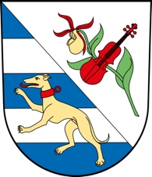
Ve stříbrno-modře kosmo děleném štítě nahoře kosmo položený střevíčník přirozené barvy, šikmo přeložený červenými houslemi, dole dvě stříbrná břevna, přes ně zlatý chrt ve skoku s červeným jazykem a obojkem.

Popis vlajky: List tvoří pět střídavě modrých a bílých pruhů. V žerďové polovině žlutý chrt ve skoku s červeným jazykem a obojkem. Poměr šířky k délce listu je 2:3.

Obecní symboly byly přiděleny na základě rozhodnutí Poslanecké sněmovny PČR č. 17 ze dne 18. 3. 2003 po projednáním Podvýboru pro heraldiku a vexilologii, který je součástí VVVKMT.

Poloha obce
Obec Křečovice leží v Posázaví na pravém břehu řeky Vltavy, 20 km západně od okresního města Benešov. Součástí obce jsou místní části Křečovice, Skrýšov, Zhorný, Vlkonice, Strážovice, Hořetice, Hůrka, Hodětice, Brdečný, Krchleby, Lhotka, Nahoruby, Poličany a Živohošť. Správní území obce se skládá ze šesti katastrálních území – Hořetice, Krchleby, Křečovice u Neveklova, Nahoruby, Vlkonice u Neveklova a Živohošť.
Mapa 1 Správní území obce Křečovice (Zdroj ČUZK)
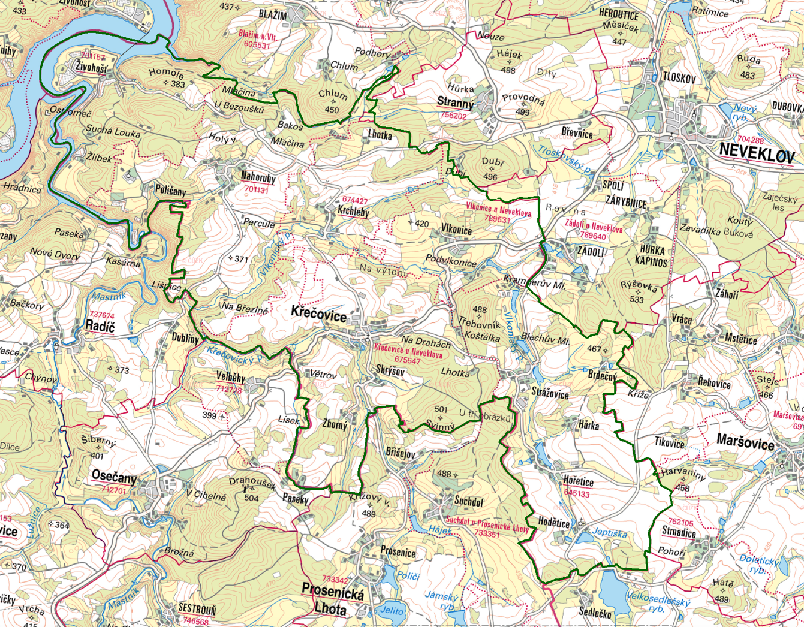
Křečovice se nacházejí v severozápadní části okresu Benešov. Rozkládají se v Křečovické vrchovině (součást Neveklovské vrchoviny), náležející do Středočeské pahorkatiny. Nadmořská výška obce je 365 m, což znamená, že se z hlediska reliéfu krajiny jedná o plochou vrchovinu. Nejvyšším vrcholem je vrch Svinný (502 m n.m.).
Geologické podloží území je velmi členité. Tvoří ho v jižní části granit až granodiorit (maršovický typ) (hnědá), na něj navazují biotitové migmatity stromatitického až nebulitického typu (červená) směrem k řece Vltavě pak biotitové břidličnaté, laminované rohovce s polohami metadrob a metakonglomerátů (světle modrá), oranžově je označena lokalita metaandezitu, metadacitu, metatrachytu a metaryolitu s polohami pyroklastik. Směrem k Neveklovu tvoří podloží granodiorit, tonalit, křemenný diorit sázavského typu /fialová), v okolí vodních toků najdeme kamenitý až hlinito-kamenitý sediment (světle hnědá).

Mapa 2 Geologická mapa území (Zdroj mapy.geology.cz)
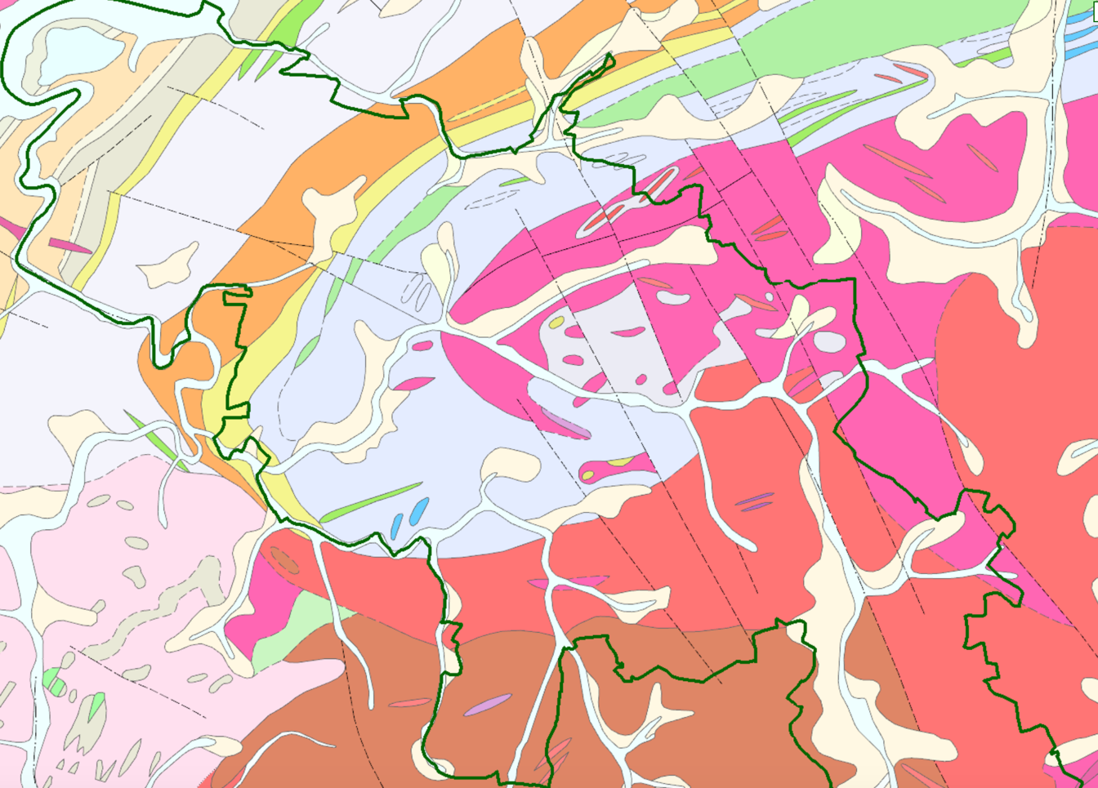
Naprostou převahu mají ve správním území středně až slabě výživné hnědé půdy kambizem modální (KAm), dystrická (KAd) nebo mesobazická (KAá), v místech v blízkosti vodních toků najdeme pseudoglej modální (PGm), dna vodních toků pak tvoří fluvizem glejová (FLg).
Mapa 3 Půdní mapa (Zdroj mapy.geology.cz)
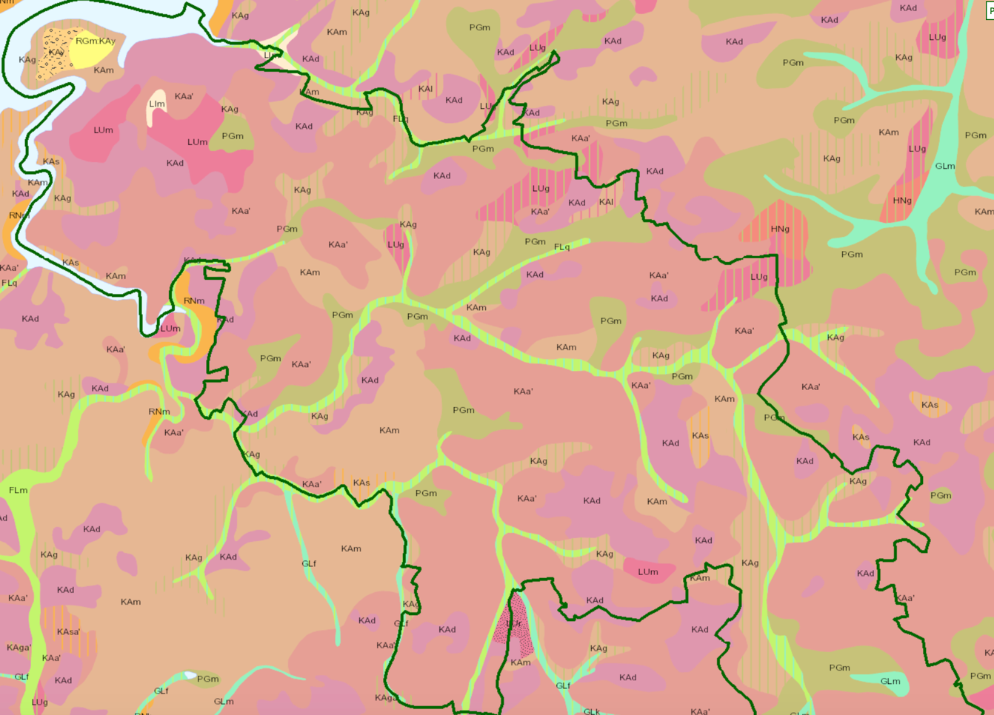
Celý okres spadá do mírně teplé oblasti, roční úhrn srážek činil v roce 2017 591 mm. Hydrograficky se správní území Křečovice nachází v povodí řeky Vltavy. Leží na jejím pravém břehu, část vodního toku v části Živohošť patří do správního území Křečovic.
Nejvýznamnějším vodním tokem v území (s výjimkou řeky Vltavy) je Křečovický potok pramenící u Minartic mimo správní území. Na jeho horním toku se nachází velké množství malých vodních nádrží. Celý potok má významnou plochu povodí, ze kterého odvádí vodu do řeky Vltavy.
Druhým významným vodním tokem je Vlkonický potok, na kterém se nacházejí větší rybníky v Hoděticích, Hořeticích a Strážovicích. Potok se vlévá do Křečovického potoka, spolu následně do vodního toku Masník a pak do Vltavy.
Severní části území obce teče potok Mlačina (pramení u obce Stranný) a vlévá se přímo do řeky Vltavy v Živohošti. Z Nahorub teče potok Návesní, na kterém je také malý vodopád. Do Vltavy se vlévá u Psaných skal.
Mapa 4 Hranice hydrologického povodí (oranžové linie), vodní toky a vodní nádrže
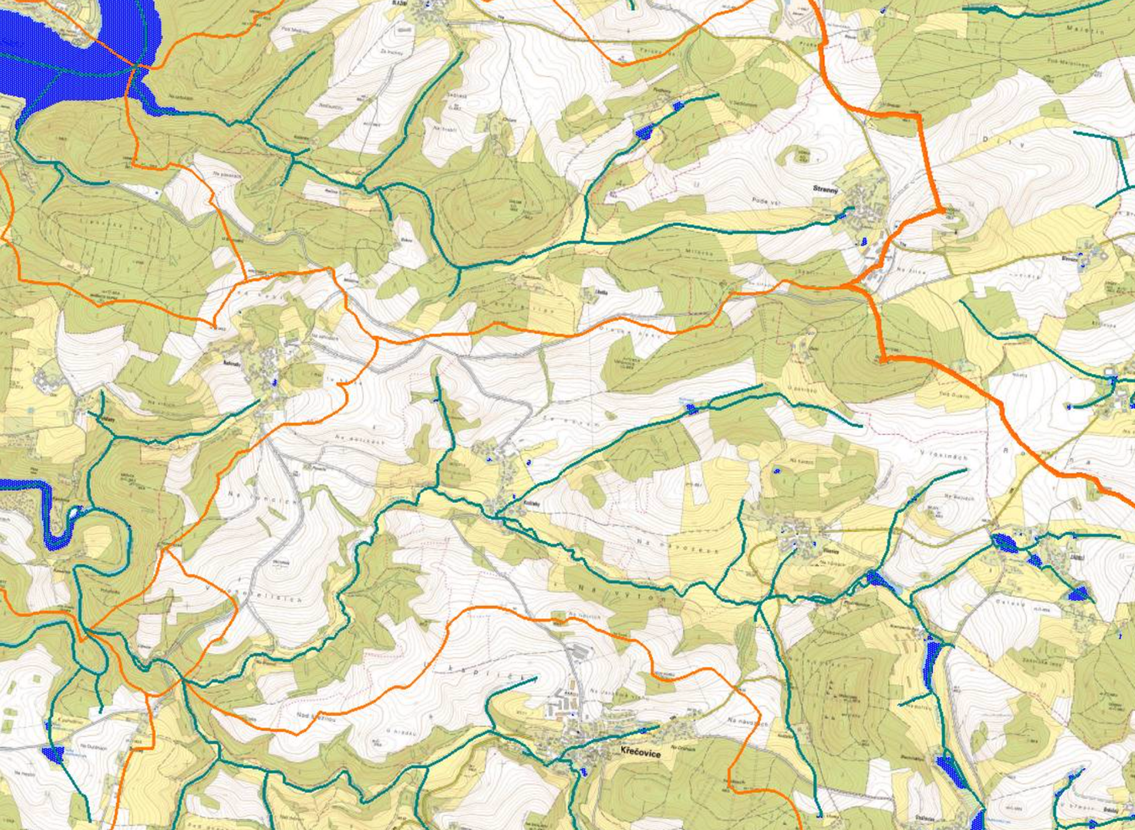
Po vegetační stránce patří okolní krajina do dubovobukového stupně, současný pokrytí však již odpovídá kulturní krajině s poli, hospodářskými lesy a místy se zachovalými zbytky mokřin a olšinami. V celé oblasti žije běžná fauna české kulturní krajiny.

Historie obce
V Křečovicích stávalo sídlo rytířů Křečovických z Křečovic. Byli zakladateli zdejšího kostela, se kterým je svázána první písemná zmínka o obci, když je roku 1350 uveden mezi farními v děkanátu Vltavském. Nejstarší z rytířů se jmenoval Jarohněv Vejhák z Kůta a na Křečovicích.
Během 15. století rozdělil se rod rytířů z Křečovic na dvě větve, z nichž jedna od svého sídla přijala příjmení Koutských z Kouta, druhá držící tvrz v Křečovicích, nazývala se Křečovičtí z Křečovic.
V literatuře se uvádí znak rytířů Křečovických z Křečovic – na červeném štíte chrt ve skoku. Tento rod žil na své tvrzi až do osudné bitvy na Bílé hoře. Poté Křečovice připadly k panství Tloskovskému, jehož majitel, Pavel Michna z Vacínova, držel své poddané v přísné poslušnosti.
Mapa 5 Císařské povinné otisky map stabilního katastru Čech 1:2880 (1824–1843)
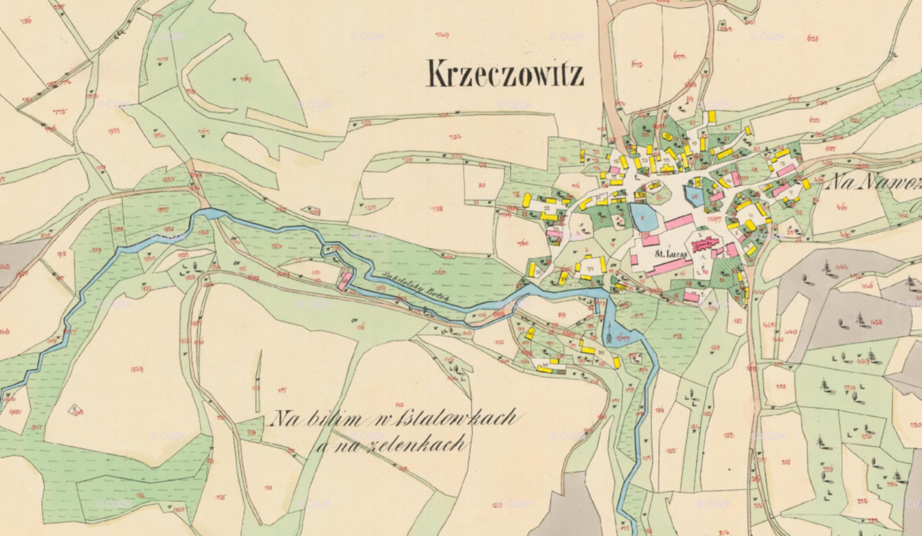
Roku 1872 přešel Tloskov v majetek Čeňka Daňka, v roce 1893 převzal osiřelé panství jeho syn stejného jména. V roce 1918 obdržel panství Dr. Oskar Daněk a jeho bratr Vincenc. V roce 1923 byla provedena parcelace dvora v Křečovicích a pozemkovým úřadem byl uskutečněn prodej parcel.
Mapa 6 Stabilní katastr Čech – Křečovice (Zdroj: Národní archiv)
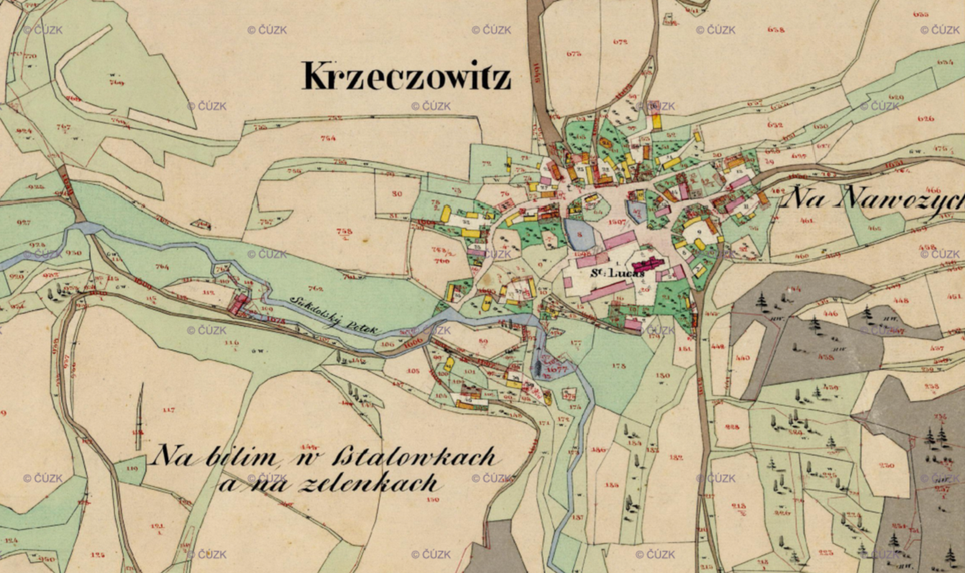
Křečovice a okolí nadlouho poznamenala léta 2. světové války, kdy se celá oblast stala součástí výcvikového prostoru jednotek SS (SS-TruppenübungsplatzBöhmen). Vystěhování postihlo padesát devět celých obcí s jejich osadami a dvanáct obcí částečně – cca 44 000 ha. Byla to nejrozsáhlejší migrační akce, kterou u nás Němci v letech okupace provedli. Stalo se to v pěti etapách. Křečovicko bylo vystěhováno ve třetí a čtvrté etapě: 28. června 1943 vyšla vyhláška č. j. 561/9 ai43 nařizující vystěhování (mino jiné obce) …Živohošť s osadami Živohošť (část na pravém břehu Vltavy) a Ústí, Nahoruby s osadami Nahoruby a Poličany, Krchleby s osadami Krchleby a Lhotka, Vlkonice s osadami Vlkonice a Strážovice, Křečovice s osadami Křečovice, Skrýšov a Zhorný… Vystěhování muselo být provedeno do 31. prosince 1943.
24. června 1943 vyšla vyhláška č. j. 561/6 ai43 nařizující vystěhování (mino jiné obce) …Hořetice s osadami Hořetice, Brdečný, Hůrka a Hodětice… s termínem vystěhování do 31. 10. 1943.

Sociálně ekonomická analýza
Analytická část hodnotí vývoj a stav jednotlivých význačných ekonomických, kulturněhistorických, společenských, ekologických a dalších ukazatelů a jevů a na základě rozboru těchto ukazatelů odhaluje příčiny a důsledky jejich vývoje. Jedná se o stěžejní výchozí část každého rozvojového dokumentu, na jejímž základě jsou definovány hlavní rozvojové priority obce.

Obyvatelstvo

Demografický vývoj
Obec Křečovice se statutem obce má celkem 14 částí. Vesměs se jedná o velmi malá sídla. Obec Křečovice má v současnosti 798 obyvatel a patří tak ke středně velkým obcím benešovského okresu.
Graf 1 Vývoj počtu obyvatel (Zdroj ČSÚ)

V roce 1869 měla obec a její části celkem 2258 obyvatel, což bylo historické maximum. Od té doby počet obyvatel obce stále klesal až do roku 2001, a to především v místních částech. Samotné Křečovice si drží v průměru stabilní počet obyvatel. Ve vývoji počtu obyvatel se výrazně uplatnila především druhá světová válka, kdy se počet obyvatel mezi roky 1930 a 1950 dramaticky snížil. V záznamu není viditelné vysídlení území za druhé světové války, kdy po jejím skončení došlo k restrukturalizaci obyvatel – vystěhovaní se mnohdy nevrátili a byli zde umístěni noví obyvatelé.
Tabulka 1 Vývoj počtu obyvatel v období 1869–2011 podle částí obce Křečovice
 | 1869 | 1880 | 1890 | 1900 | 1910 | 1921 | 1930 | 1950 | 1961 | 1970 | 1980 | 1991 | 2001 | 2011
Křečovice | 2 258 | 2 210 | 2 186 | 1 999 | 1 931 | 1 843 | 1 716 | 1 203 | 1 091 | 941 | 849 | 752 | 711 | 748
Brdečný | 39 | 35 | 39 | 38 | 36 | 34 | 26 | 17 | 13 | 14 | 13 | 12 | 12 | 16
Hodětice | 73 | 80 | 78 | 59 | 59 | 62 | 50 | 33 | 26 | 30 | 33 | 20 | 18 | 18
Hořetice | 171 | 159 | 165 | 149 | 140 | 136 | 132 | 90 | 88 | 101 | 90 | 90 | 68 | 66
Hůrka | 59 | 54 | 60 | 55 | 56 | 56 | 48 | 33 | 40 | 30 | 33 | 31 | 24 | 21
Krchleby | 258 | 256 | 230 | 194 | 189 | 180 | 174 | 133 | 119 | 102 | 92 | 70 | 65 | 52
Křečovice | 290 | 311 | 325 | 321 | 294 | 249 | 285 | 221 | 244 | 231 | 251 | 273 | 283 | 283
Lhotka | 25 | 36 | 27 | 28 | 31 | 22 | 20 | 11 | 9 | 5 | 1 | 1 | 1
Nahoruby | 340 | 310 | 300 | 302 | 288 | 284 | 268 | 204 | 185 | 158 | 140 | 114 | 104 | 99
Poličany | 41 | 60 | 62 | 55 | 52 | 58 | 41 | 26 | 17 | 9 | 7 | 4 | 4 | 8
Skrýšov | 89 | 75 | 67 | 66 | 75 | 64 | 62 | 43 | 35 | 43 | 31 | 25 | 22 | 19
Strážovice | 225 | 187 | 197 | 173 | 157 | 158 | 132 | 95 | 94 | 66 | 56 | 42 | 35 | 25
Vlkonice | 256 | 284 | 283 | 232 | 222 | 225 | 205 | 116 | 116 | 84 | 57 | 43 | 47 | 54
Zhorný | 81 | 87 | 75 | 68 | 65 | 70 | 51 | 51 | 50 | 44 | 32 | 22 | 18 | 20
Živohošť | 311 | 276 | 278 | 259 | 267 | 245 | 222 | 130 | 55 | 24 | 13 | 5 | 10 | 43

V posledních letech je patrný drobný nárůst obyvatel. Od roku 2001 jich přibylo 87.
Graf 2 Vývoj počtu obyvatel (Zdroj: ČSÚ)

Graf 3 Migrační a přírůstková bilance obyvatelstva (Zdroj: ČSÚ)

Graf 4 Vývoj hustoty osídlení – obyvatel na km² (Zdroj: ČSÚ)

Graf 5 Průměrný věk obyvatel obce (Zdroj: ČSÚ)

V období mezi roky 2011 a 2018 se věková skladba obyvatel obce výrazně nezměnila. Zvýšil se počet obyvatel ve věku 0–14 let a také podíl obyvatel nad 65 let, jak o tom svědčí následující údaje:
Graf 6 Rozložení věkových skupin (Zdroj ČSÚ)

Tabulka 2 Počet žen v Křečovicích podle věkových kategorií (abs., SLDB 2001 a 2011) Zdroj: ČSÚ, demografická studie Ekotoxa
 | Křečovice |  |  |  | Okres Benešov |  | ORP Benešov
Věk | 2001 |  | 2011 |  | 2011 | 2011 | 2011 | 2011
 | počet žen (abs.) | počet žen (rel.) | počet žen (abs.) | počet žen (rel.) | počet žen (abs.) | počet žen (rel.) | počet žen (abs.) | počet žen (rel.)
0–14 | 59 | 16,76 | 64 | 17,39 | 6 939 | 14,39 | 4 295 | 14,72
15–19 | 20 | 5,68 | 9 | 2,45 | 2 592 | 5,37 | 1 540 | 5,28
20–29 | 53 | 15,06 | 46 | 12,50 | 5 716 | 11,85 | 3 507 | 12,02
30–39 | 36 | 10,23 | 63 | 17,12 | 7 625 | 15,81 | 4 784 | 16,40
40–49 | 49 | 13,92 | 40 | 10,87 | 5 987 | 12,41 | 3 691 | 12,65
50–59 | 44 | 12,50 | 46 | 12,50 | 6 662 | 13,81 | 4 028 | 13,81
60–64 | 9 | 2,56 | 32 | 8,70 | 3 757 | 7,79 | 2 209 | 7,57
65–69 | 27 | 7,67 | 17 | 4,62 | 2 681 | 5,56 | 1 546 | 5,30
70–79 | 40 | 11,36 | 30 | 8,15 | 3 909 | 8,11 | 2 199 | 7,54
80 a více let | 15 | 4,26 | 21 | 5,71 | 2 357 | 4,89 | 1 373 | 4,71
Celkem | 352 | 100,00 | 368 | 100,00 | 48 225 | 100,00 | 29 172 | 100,00

Tabulka 3 Počet mužů a žen v Křečovicích podle věkových kategorií (abs., SLDB 2001 a 2011) (Zdroj ČSÚ)
 | Křečovice
Věk | 2001 |  | 2011
 | muži | ženy | muži | ženy
0–14 | 47 | 59 | 62 | 64
15–19 | 32 | 20 | 11 | 9
20–29 | 75 | 53 | 45 | 46
30–39 | 39 | 36 | 72 | 63
40–49 | 59 | 49 | 43 | 40
50–59 | 44 | 44 | 55 | 46
60–64 | 17 | 9 | 23 | 32
65–69 | 11 | 27 | 20 | 17
70–79 | 27 | 40 | 13 | 30
80 a více let | 8 | 15 | 8 | 21
Celkem | 359 | 352 | 352 | 368
Podíl věkové skupiny 15–29 | 25,3 % |  | 15,4 %
Pozn.: Podíl věkové skupiny žen 15–29 (r. 2011 a částečně i rok 2001) z celkového počtu obyvatelstva obce, tzn. skupina osob, která bude během následujících 10 let ve věku vstupu do rodičovství.
Odhad dalšího vývoje počtu obyvatel v Křečovicích
Vzhledem k početně malému populačnímu souboru a nedostatku podrobných dat není možné tuto studii nazvat prognózou, ale spíše odhadem. Scénář budoucího demografického vývoje u menších měst a obcí je složitá záležitost, příčinou komplikovanosti odhadů jsou náhodné a nepředpověditelné lokální změny, jako jsou např. změny v dostupnosti pozemků, stav a vývoj realitního trhu, vývoj systémů financování bydlení (cena a dostupnost hypoték), změny v místní ekonomické situaci apod.; tyto faktory ovlivňují také populační vývoj a migrační atraktivitu Křečovic a obcí spádujících do základní i mateřské školy;
Při odhadování dalšího růstu počtu obyvatel obce je nutné vzít v úvahu působení demografického stárnutí a migrace – mezi lety 2001 a 2011 se výrazněji zvýšil počet obyvatelstva ve věkových kategoriích 0–14 a 30–39 let a v posledních 10 letech činil průměrný roční přírůstek obyvatel v Křečovicích v důsledku migrace cca 7 obyvatel, vyšší hodnoty migračního přírůstku má mají i Neveklov. Území Benešovska je atraktivní také díky dostupnosti z hlavního města Prahy. Po realizaci 1. etapy dálnice D3 a zlepšení dostupnosti sídel bude pravděpodobně počet obyvatel stoupat;
Podle sčítání lidu v roce 2011 byl v Křečovicích oproti okresu i ORP Benešov vyšší podíl žen ve věku 20 až 29 let (tzn. nyní ve věku 25 až 34 let), tj. ve věkové skupině s nejvyšší plodností a oproti roku 2001 podíl žen v této věkové kategorii poklesl;
Dlouhodobý populační vývoj v Křečovicích (od roku 1981–2011) byl zpočátku negativní, ovšem v posledních deseti letech (2006–2015) má naopak stálý rostoucí trend.
Na základě výše uvedeného vývoje demografických ukazatelů lze v horizontu dalších 10 let odhadovat, že v Křečovicích bude v roce 2020 816 obyvatel a v roce 2025 851 obyvatel.

Vzdělání
Vzdělanostní úroveň obyvatelstva byla v roce 2001 poněkud nižší, ale má vzestupný charakter. Mezi roky 2001 a 2011 vzrostl počet obyvatel se středoškolským vzděláním s maturitou (z 14 % na 19 %) o 46 % a obyvatel s vysokoškolským vzděláním (z 2,1 % na 4,8 %) o 140 %.
Graf 7 Vzdělanostní struktura obyvatel obce ve věku 15 a více let (Zdroj SLBD 2011 – ČSÚ)

Sociální situace
V národnostní struktuře Křečovic dominuje národnost česká, k národnostním menšinám žijícím v Lešanech se dle údajů ze SLBD 2011 řadí Slováci (4) a Poláci (1). 181 osob svou národnost neuvedlo.

Spolková a komunitní činnost
V obci Křečovice působí i několik spolků a sdružení, které se starají o zájmovou a společenskou činnost občanů ve volném čase.
- Statek Větrov z.s.
- Sdružení pro rozvoj osady Nová Živohošť
- Občanské sdružení Brdečný
- Jezdecký klub Neveklov, z.s.
- TJ Rekreant Praha z.s.
- Myslivecký spolek Hořetice
- BENE
- Zdravé Strážovice, z.s.
- TJ VLTAVAN KŘEČOVICE z.s.
- Myslivecký spolek Vltavan Křečovice
- SDH Křečovice, Hořetice, Krchleby, Nahoruby

Hospodářství
Podle údajů z registru ekonomických subjektů má v obci sídlo 207 ekonomických subjektů, mezi nimiž je 1 objekt místní samosprávy a 1 školská příspěvková organizace.
Z pohledu počtu pracovníků jde především o mikropodniky, ve kterých převážně pracuje do 5 zaměstnanců. Největším zaměstnavatelem v obci je Neveklov a.s. středisko Křečovice. Zbývající ekonomické subjekty vykonávají svou činnost většinou bez zaměstnanců (jako samostatní živnostníci).
Daňové příjmy obce přepočtené na 1 obyvatele za rok 2018 dosáhly hodnoty 14 628 Kč. Tato hodnota je v úrovni krajského průměru (2018). Obec Křečovice tedy v tomto parametru dosahuje cca 95 % průměru Středočeského kraje.
Mezi ekonomicky aktivním obyvatelstvem výrazně převažují zaměstnanci nad živnostníky a zaměstnavateli.
Graf 8 Rozložení podnikatelských subjektů dle právní formy

Graf 9 Počty podnikatelských subjektů dle typů podnikání – NACE (Zdroj ČSÚ)

Zemědělství
Podle aktuálních údajů z katastru nemovitostí je ve správním území 1443,6 hektarů (tj. 45,3 % rozlohy) evidováno jako orná půda, zemědělská půda zaobírá celkem 58,57 % rozlohy.

Lesnictví
Lesní porosty tvoří 30,61 % plochy území obce Křečovice. Jsou přirozeným krajinotvorným prvkem, který je součástí Středočeské pahorkatiny s pestrou geomorfologií, mozaikou polí, lesů, mělkých údolí s rybníky i výrazných hřbetů.
Lesní porosty jsou obhospodařovány jednotlivými vlastníky s dohledem odborného lesního hospodáře. Největším subjektem, vykonávajícím lesní hospodářství ve správním území obce, je státní podnik Lesy ČR. Obec má v majetku lesní pozemky o celkové výměře 56,7 ha. Pro obec zajišťuje hospodaření v obecních lesích LS Vltava s.r.o. Dřevinná skladba lesních porostů je smíšená. Nejčastěji je ve zdejších lesích vidět smrky a borovice, buky, duby, olše.

Trh práce
Podle nové oficiální metodiky se míra registrované nezaměstnanosti na úrovni ČR, krajů a okresů počítá na základě výsledků výběrového šetření pracovních sil. Za nezaměstnané osoby se považuji tzv. dosažitelní uchazeči. Jedná se o uchazeče o zaměstnání, kteří mohou bezprostředně nastoupit do zaměstnání při nabídce vhodného pracovního místa, tj. evidovaní nezaměstnaní, kteří nemají žádnou objektivní překážku pro přijeti zaměstnání.
Graf 10 Vývoj nezaměstnanosti (Zdroj ČSÚ)

Registrovaná míra nezaměstnanosti obce Křečovice se k 31. 12. 2018 pohybuje okolo 1,39 %, což je méně než analogické údaje v celokrajském měřítku (míra registrované nezaměstnanosti ve Středočeském kraji k 31. 12. 2018 byla 2,5 – 4,99 %.

Infrastruktura

Technická infrastruktura

Zásobování pitnou vodou
Obec Křečovice má vybudované dva veřejné vodovody (Křečovice, Nahoruby), které jsou v majetku obce a správu vodovodů zajišťuje vlastními prostředky. Byly budovány v sedmdesátých letech a v roce 1976 uveden do provozu. V současné době je na ně napojeno téměř 75 % obyvatel.
Zdrojem pitné vody pro obecní vodovod jsou v Křečovicích dva vrty + šest kopaných studen a v Nahorubech tři kopané studny. Voda je vedena přívodním řadem na úpravny vody.
Veřejný vodovod obce Křečovice není součástí žádného systému skupinového vodovodu. Jedná se o systém s jedním zdrojem vody. V případě přerušení dodávky vody z veřejného vodovodu budou obyvatelé zásobeni individuálně z přistavených cisteren.
Obec Křečovice průběžně modernizuje stávající vodovod dle finančních možností z fondu obnovy a vlastních zdrojů.

Kanalizace a čištění odpadních vod
V roce 2017 byla zahájena výstavba splaškové kanalizace v Křečovicích a ČOV s kapacitou 500 EO umístěnou pod obcí na pozemku parc. č. 762/2 u Křečovického potoka. ČOV je svým navržením situována tak, aby na ni bylo možné odvést odpadní vody z celého obce gravitací. Umístění ČOV je v souladu s územním plánem obce a vydaným územním rozhodnutím. Vyprodukovaný kal bude po provedených rozborech odvážen k zemědělskému využití, případně odvážen k další likvidaci fekálním vozem.

Rozvody elektrické energie
Obec Křečovice je připojena na rozvodnou distribuční síť VN pomocí nadzemního vedení do VN 22kV. Rozvody a rozvodné trafostanice pro zásobování jednotlivých odběratelů obce elektrickou energií procházejí průběžně rekonstrukcí ze strany vlastníka distribuční soustavy. Pro dnešní potřeby obce a všech jeho místních částí je plně dostačující. Do budoucna budou realizovány jednotlivé přípojky k novým místům spotřeby (např. z důvodu nové výstavby RD atd.). Dodavatel distribuční sítě počítá v budoucnu s tím, že elektrické vedení, které je v současné době v Křečovicích nadzemní, uloží do země.

Veřejné osvětlení, veřejný rozhlas, Infokanál
V obci Křečovice je vystavěno veřejné osvětlení. V posledních letech probíhají drobné rekonstrukce veřejného osvětlení i ve všech místních částech. V současné době se dokončuje pasport veřejného osvětlení, jehož zpracování je podmínkou využití dotačních titulů na komplexnější rekonstrukci veřejného osvětlení, kterou obec Křečovice do budoucna plánuje.
Obec Křečovice má zavedený veřejný rozhlas, který je využíván ke zveřejňování informací z činnosti obce a je důležitým prvkem integrovaného záchranného systému. Od roku 2013 je doplněna informovanost veřejnosti o službu systému Infokanál, která rozesílá informační zprávy na mobilní telefony technologií SMS. Touto službou je zajištěno pokrytí nejen místní části Křečovice, ale i ostatních místních částí.

Internet, další sítě
Prakticky na celém území obce Křečovice i všech místních částí je možnost připojení k internetu.
Na území obce a místních částech je zajištěno pokrytí společnostmi T-Mobile, Vodafone, Telefónica O2, UPC i několik lokálních internetových providerů. Vysílače jsou umístěny u vodojemu v Nahorubech a na dvou budovách v Křečovicích.
V obci a místních částech je rozvedena páteřní síť telefonních linek.

Dopravní infrastruktura

Silniční doprava
Dostupnost území z dálnic, rychlostních komunikací 31,8 km
Dostupnost území ze silnic I. třídy a vyšších tříd komunikací 9,5 km
Dostupnost železničních stanic na mezinárodní trati 18,1 km
Dostupnost železničních stanic 8,4 km
- Silnice II. a III. tříd
Obec je s okolními sídly spojená sítí silnic II. a III. třídy. Obcí prochází silnice II. třídy č. 105 směrem na Sedlčany a Neveklov. Od silnice II. třídy vedou silnice III. třídy ve vlastnictví KSÚS.
- Místní a účelové komunikace v obci
Páteřní síť silnic je v obci doplněna spojovacími, souběžnými či odbočujícími místními a účelovými komunikacemi. Povrch těchto místních komunikací je převážně zpevněný se živičným povrchem. Po dokončení výstavby kanalizace v obci byla provedena rekonstrukce místních komunikací a chodníků. Obec má ve své správě cca 60 km komunikací.
- Doprava v klidu
Kapacitní parkovací plochy jsou řešeny ve stávající podobě na návsi k Křečovicích.
Parkování osobních vozidel na území obce bude dále umožněno v profilech místních komunikací na žádost vlastníka přilehlé nemovitosti na základě smluvních podmínek stanovených obcí Křečovice. Individuální plochy pro parkování a odstavování vozidel včetně garáží se nacházejí převážně na soukromých pozemcích.
- Cyklodoprava
Správním územím obce Křečovice prochází značená mezinárodní cyklotrasa Eurovelo č. 7 – Vltavská, která do správního území ve směru od Prahy vstupuje přívozem do místní části Živohošť a pokračuje přes Nahoruby směrem na jih. Cyklostezky nejsou v území obce vybudovány.
- Komunikace pro pěší
V centru obce a částečně podél silnic II. a III. třídy jsou vybudovány chodníky. V místech, kde nejsou chodníky vybudovány, je k pohybu chodců využíván okraj silnice. Jedná se ale o místní komunikace s minimálním provozem. Chodníky v obci byly po dokončení kanalizace rekonstruovány. Součástí bude i zakomponování bezpečnostních prvků pro zvýšení bezpečnosti chodců. Převážná část místních komunikací umožňuje bezpečný pohyb chodců. V obci Křečovice existuje několik pěších propojení s vyloučením motorové dopravy. Přes území Křečovic a místních částí prochází pět značených turistických tras.

Železniční doprava
Obec Křečovice není napojena na železniční síť. Nejbližší stanice ČD je ve městě Sedlčany. Z důvodu spádovosti a výborného dopravního spojení na Prahu a mezinárodní spoje je využívané také vlakové nádraží v Benešově.

Dopravní obslužnost
Pravidelnou linkovou autobusovou dopravu zajišťují pro obec v systému Pražské integrované dopravy dopravci ČSAD Benešov a ARRIVA Střední Čechy s.r.o.
V pracovní dny je obec Křečovice obsluhován denně celkem 43 spoji. O víkendech je to celkem 6 autobusových spojů. Časová dostupnost okresního města Benešov (21,5 km) je hromadnou dopravou cca 40 min, individuální automobilovou dopravou cca 25 min. Časová dostupnost hlavního města Prahy (53,6 km) je hromadnou dopravou cca 60–70 minut, individuální automobilovou dopravou cca 50 min.
Obslužnost obce Křečovice autobusovou dopravou se zlepšila po dokončení integrace hromadné dopravy v rámci Středočeského kraje, která byla dokončena 1.4.2017.
Obec se v současné době podílí na doplatku veřejné hromadné dopravy osob pro DSO BENE-BUS.

Občanská vybavenost

Bydlení a výstavba
Graf 11 Vývoj počtu domů ve správním území obce Křečovice

Od roku 1961 nejsou do statistiky započítávány domy k rekreačním účelům

V letech 2001–2014 nedošlo ve čtrnáctiletém průměru v uvedených obcích k intenzivnější bytové výstavbě. Podíl nově postavených bytů je nejvyšší v Neveklově (13,5 %). Tento ukazatel v kombinaci s nárůstem počtu obyvatel způsobeným především migrací poukazuje na atraktivitu řešeného území k bydlení.
Tab. 12: Charakteristiky bydlení a bytové výstavby v Křečovicích a spádových obcích
Obec | Intenzita bytové výstavby | Typologie bytové výstavby | Podíl nově postavených bytů
 | průměr 2001~2014 | průměr 2001~2014 | SLDB 2011
Neveklov | 3,39 | 1 | 13,5
Křečovice | 2,98 | 1 | 5,28
Sedlčany | 1,02 | 1 | 3,77
Zdroj: ČSÚ
Intenzita bytové výstavby (počet dokončených bytů na 1000 obyvatel v průměru za posledních 14 let). Význam jako vícesměrná indikace ekonomické prosperity obyvatel, zájmu investorů rozšiřovat bytový fond a aktivity sektoru stavebnictví. Současně indikuje využití stávajících rozvojových ploch bydlení.
Typologie bytové výstavby (podíl počtu dokončených bytů v rodinných domech a celkového počtu dokončených bytů v průměru za posledních 14 let). Podklad pro analýzu kvality bytové výstavby. Vyjadřuje současně podíl bytů v rodinných a bytových domech.
Podíl nově postavených bytů (podíl obydlených bytů postavených po r. 2001 k počtu všech obydlených bytů). Slouží jako podklad pro analýzu kvality bytové výstavby. Vyjadřuje současně podíl bytů v rodinných a bytových domech.
Z níže uvedené tabulky je patrné, že v posledních letech (2001–2011) zaznamenali v Křečovicích nárůst počtu nových domů a také významný nárůst počtu trvale obydlených bytů. V současné době je v Křečovicích plánována výstavba cca 15 RD.

Tabulka 4 Počet trvale obydlených domů a bytů v Křečovicích (SLDB 2001 a 2011)
Obec | Počet trvale obydlených domů  (SLDB 2001) | Počet trvale obydlených domů  (SLDB 2011) | Nárůst počtu trvale obydlených domů (2001-2011, %) | Počet trvale obydlených bytů  (SLDB 2001) | Počet trvale obydlených bytů  (SLDB 2011) | Nárůst počtu trvale obydlených bytů (2001-2011, %)
Křečovice | 209 | 209 | 0 | 249 | 246 | -1,2

Dokončené byty celkem | 27
Dokončené byty v rodinných domech 2001–2018 | 26
Dokončené byty v bytových domech 2001–2018 | 0

Školství
Obec Křečovice je zřizovatelem Základní a Mateřské školy jako jednoho subjektu pod názvem Základní škola Josefa Suka a mateřská škola Křečovice. Součástí je také školní družina a školní jídelna.

Mateřská škola
Tabulka 5 Stav obsazenosti mateřské školy k 31. 12. 2018
Kapacita | Počet žáků | Volná místa
28 | 21 | 7

Tabulka 6 Vývoj počtu dětí a počet přijatých/nepřijatých dětí v MŠ Křečovice (Zdroj: MŠ Křečovice)
Školní rok | 2006/  2007 | 2007/  2008 | 2008/  2009 | 2009/  2010 | 2010/  2011 | 2011/  2012 | 2012/  2013 | 2013/  2014 | 2014/  2015 | 2015/  2016 | 2016/  2017 | 2017/  2018 | 2018/  2019 | 2019/  2020
Počet dětí | 23 | 25 | 26 | 27 | 27 | 27 | 27 | 27 | 28 | 40 | 28 | 21 | 22 | 17
Počet žádostí | 10 | 12 | 12 | 12 | 16 | 13 | 16 | 13 | 12 | 20 | 4 | 3 | 4 | -
Přijatí/nepřijatí | 10/0 | 10/2 | 12/0 | 9/3 | 15/1 | 6/7 | 10/6 | 6/7 | 8/4 | 20/0 | 4/0 | 3/0 | 4/0 | -

Vývoj počtu přijatých/nepřijatých dětí a porovnání s počtem žádostí o umístění dítěte v MŠ Křečovice v posledních 10 letech ukazuje následující tabulka. Je z ní patrné, že téměř vždy nebylo několik dětí přijato, ovšem v posledním školním roce byly přijaty všechny děti, čímž bylo dosaženo maximální povolené kapacity. Počet žádostí o umístění dítěte do MŠ se mezi roky 2006 a 2016 zdvojnásobil, v posledních třech letech však výrazně klesl, klesl výrazně také počet dětí v mateřské školce.
Náklady na provoz MŠ jsou součástí rozpočtu celé základní školy.

Základní škola
Tabulka 7 Počet volných míst v základní škole k 1. 9. 2019
Kapacita | Počet žáků | Volná místa
60 | 33 | 27

Základní škola je vedena jako dvoutřídní s ročníky 1–5. Počet žáků ve třídách Základní školy je vyrovnaný, s mírnými výkyvy se pohybuje mírně nad 20 žáků. Kapacita školy je zatím dostačující.

Tabulka 8 Počty tříd a žáků v ZŠ ve školním roce 2018/2019 (Zdroj: Výkaz MŠMT M3)
počet tříd | počet žáků | průměrný počet žáků na školu | průměrný počet žáků na třídu
2 | 35 | 35 | 17,5

Vývoj počtu žáků v ZŠ Křečovice v posledních 10 letech a počet dětí přijatých/nepřijatých do 1. třídy v posledních 10 letech ukazuje následující tabulka.

Tabulka 9 Vývoj počtu žáků v ZŠ Křečovice (Zdroj ZŠ Křečovice)
Školní rok | 2006/  2007 | 2007/  2008 | 2008/  2009 | 2009/  2010 | 2010/  2011 | 2011/  2012 | 2012/  2013 | 2013/  2014 | 2014/  2015 | 2015/  2016 | 2016/  2017 | 2017/  2018 | 2018/  2019 | 2019/  2020
Počet žáků | 35 | 33 | 28 | 31 | 33 | 31 | 28 | 32 | 32 | 24 | 26 | 30 | 35 | 33
Počet dětí u zápisu do 1.tř. | 11 | 5 | 5 | 7 | 12 | 10 | 6 | 8 | 6 | 5 | 6 | 8 | 8 | -
Přijatí/nepřijatí | 11/0 | 5/0 | 5/0 | 7/0 | 11/1 | 8/1 | 4/2 | 8/0 | 4/2 | 2/3 | 6/0 | 8/0 | 8/0 | -

Porovnání let 2009 a 2019 ukazuje, že zájem o ZŠ Křečovice je vyrovnaný, v posledním školním roce jednorázově poklesl odpovídá průměru. Počet dětí, které se dostavují k zápisu, je rozkolísaný, pohybuje se v počtech 5–12 dětí.
Do spádového školského obvodu patří Neveklov (místní části Nebřich, Jablonná, Bělice a Neveklov), Křečovice (místní části Hořetice, Vlkonice, Živohošť, Hůrka, Nahoruby, Krchleby a Skrýšov) a Sedlčany. Kapacita školy je zajištěna plně (100 %) dětmi z uvedené spádové oblasti.
Tabulka 10 Vývoj počtu žáků v ZŠ Křečovice a odhadovaný vývoj v příštích letech
Šk. rok | 2006/07 | 2007/08 | 2008/09 | 2009/10 | 2010/11 | 2011/12 | 2012/13 | 2013/14 | 2014/15 | 2015/16
Počet žáků | 35 | 33 | 28 | 31 | 33 | 31 | 28 | 32 | 32 | 24
Šk. rok | 2016/17 | 2017/18 | 2018/19 | 2019/20 | 2020/21 | 2021/22 | 2022/23 | 2023/24 | 2024/25 | 2025/26
Počet žáků | 26 | 30 | 35 | 33 | 43 | 44 | 42 | 40 | 41 | 43

Jak je patrné z výše uvedené tabulky, počet žáků se bude pravděpodobně zvyšovat, v posledních letech odhadované dekády pak stagnovat. Kapacita školy povolená MŠMT sice nebude naplněna, ale může nastat problém s počtem tříd. Pro zajištění dostatečného počtu dětí ve škole je nutno vytvořit atraktivní prostředí tak, aby škola obstála v konkurenci okolních větších školských zařízení. Je potřeba zajistit kvalitní vybavení odborných učeben (jazykových, přírodovědných, dílen).
Tabulka 11 Náklady na provoz ZŠ dle účtování skutečných nákladů v rozpočtu obce (Zdroj: monitor.statnipokladna.cz)
rok | 2011 | 2012 | 2013 | 2014 | 2015 | 2016 | 2017 | 2018
Náklady v mil Kč | 1016 | 1200 | 811 | 584 | 655 | 674 | 588 | 633

Zdravotnictví
Obec Křečovice zajišťuje nejen pro místní občany tyto zdravotnické služby.:
- Samostatná ordinace praktického lékaře pro dospělé
V případě nutnosti akutního ošetření či návštěvy specializovaných lékařů využívají naši občané kompletní nabídku lékařských odborností v městě Neveklov nebo v okresním městě Benešov (nemocnice Rudolfa a Stefanie, Benešov a celá řada poliklinických či specializovaných zdravotnických pracovišť). Do těchto center lékařské péče je z obce Křečovice dobré dopravní spojení.

Sociální služby
Obec Křečovice každoročně přispívá na činnosti společnosti RUAH, s.r.o., která poskytuje v okrese Benešov sociální, zdravotní a hospicové služby v domácnostech klientů. V současné době spolupracujeme, a to opět ve spolupráci se společností RUAH, s.r.o. a ostatními blízkými obcemi, na projektu financovaném z dotačních finančních prostředků. Cílem projektu je zajištění sociálních a zdravotních služeb terénními pracovníky.

Kulturní vyžití
Akcí, které obec pořádá pro veřejnost je opravdu velké množství (přehled akcí je zveřejněn na webových stránkách obce). Ve většině případů se jedná o tradiční akce, nebo si tyto akce tradici postupně budují. Na přípravě a realizaci se podílí členové sdružení a spolků, místní samospráva, Základní a Mateřská škola, dobrovolníci z řad občanů.
Mezi tradiční kulturně-společenské akce obce patří:
- Hasičský a obecní ples
- Oslavy masopustu
- Pálení čarodějnic, stavění máje
- Kácení máje
- Oslavy dne matek – setkání seniorů
- Dětský den
- Vítání občánků
- Lampionový průvod
- Mikulášská nadílka
- Adventní koncerty
- Rozsvěcení vánočního stromu
- Sousedská posezení
- Nohejbalové turnaje
- Hasičské soutěže
- Novoroční pochod
- a další
Účast veřejnosti je na většině akcí velmi uspokojivá. K většině kulturně-společenských akcí je využívána Obecní klubovna, klubovny v jednotlivých osadách, sál v Hořeticích, prostory školy a kostel.
Pokud jsou pořádány venkovní kulturní či společenské akce, nejčastěji se konají na fotbalovém hřišti, u vodní hasičské nádrže v Křečovicích, na návsích v jednotlivých osadách nebo v areálu školy.

Sportovní vyžití
V obci jsou v největším rozsahu provozovány tyto sporty: fotbal, stolní tenis, hasičské sporty, gymnastika, nohejbal.

Nabídka dalších služeb, které obec nabízí
- 1 prodejna potravin
- Provozovna České pošty
- Opravna automobilů Krchleby, Hodětice, Nahoruby
- Letní tábořiště Živohošť

Správa obce

Úřad obce a jeho kompetence
Obec Křečovice je samosprávným subjektem se základní působností. Zastupitelstvo obce má 11 členů.
Úřad obce sídlí na návsi v Křečovicích. Úřad obce má celkem 4 zaměstnance: 2 technické služby, 1 účetní, 1 mzdová účetní/ referentka. Dále jsou zajišťovány na Dohodu o provedení práce pracovníci na údržbu obce, knihovníci (Křečovice, Nahoruby).

Hospodaření obce
Obec Křečovice hospodařil v letech 2013–2015 vždy s přebytkem rozpočtu. Od roku 2016 obec hospodaří se schodkovým rozpočtem, a to z důvodu realizace investiční akce „Výstavba ČOV a kanalizace Křečovice“. Tato akce je spolufinancována z finančních prostředků Středočeského Kraje a MZe.
Schválený střednědobý výhled rozpočtu obce na roky 2020–2021 počítá v roce 2020 se schodkovým rozpočtem, a to z důvodu realizace místní komunikace v Nahorubech, sportoviště v Křečovicích, realizace nových stavebních parcel v Křečovicích a úpravy návsi v Křečovicích, obnova autobusových zastávek v Hořeticích a v Krchlebích. Od roku 2021 je předpokládáno již hospodaření s přebytkovým rozpočtem.
Tabulka 12 Vývoj hospodaření obce
 | 2014 | 2015 | 2016 | 2017 | 2018 | 2019 (plán)
Příjmy (tis Kč) | 12 421 | 17 655 | 14 465 | 15 593 | 28 542 | 15 000
Výdaje (tis Kč) | 8 871 | 15 031 | 24 444 | 10 725 | 30 185 | 11 000
Výsledek hospodaření (tis Kč) | 3 132 | 3 712 | 4 961 | 5 638 | 5 081
Stavy účtů (tis Kč) | 18 518 | 21 142 | 11 158 | 16 015 | 14 367
Bankovní úvěr (tis Kč) | 0 | 0 | 0 | 0 | 0

Graf 12 Vývoj hospodaření obce – porovnání příjmů a výdajů, vlastních a vnějších zdrojů

Daňové příjmy obce se pohybují v úrovni 14,63 mil Kč.
Účetnictví obce je zpracováváno s péčí řádného hospodáře a podléhá jak kontrole ze strany finančního výboru zastupitelstva obce, tak i kontrolním mechanismům finanční správy, krajského úřadu a poskytovatelů dotací.
Při závěrečném přezkoumání hospodaření obce za rok 2018, které je prozatím posledním dokončeným přezkoumáním, bylo konstatováno, že nebyly zjištěny chyby a nedostatky.
Obec Křečovice je zřizovatelem 1 příspěvkové organizace Základní a Mateřská školy Křečovice.
Hodnota majetku obce v roce 2018 činila 110 275 tis Kč, z toho 93 530 tis. Kč byl dlouhodobý hmotný majetek.
V majetku obce jsou tyto významnější nemovitosti:
- budova Úřadu obce, kde se nacházejí kanceláře úřadu,
- budova základní a mateřské školy
- budovy hasičských zbrojnic v Křečovicích v Nahorubech v Krchlebích a v Hořeticích
- budova bývalé školy a bytu v Nahorubech
- Kulturní středisko v Hořeticích
- Budova víceúčelové budovy s klubovnou v Křečovicích
- ČOV v Křečovicích

Bezpečnost
Obec Křečovice neprovozuje obecní policii. Zajištění veřejného pořádku a ochrany majetku obyvatel provádí v rámci výkonu své služby služebna Policie ČR v Týnci nad Sázavou. Jedenkrát ročně vydává obvodní oddělení Týnec nad Sázavou Výroční zprávu o stavu bezpečnosti, která nás informuje o bezpečnostní situaci v našem územním obvodu. Na základě veřejnoprávní smlouvy s městem Benešov jsou přestupky řešeny tam.
Bezpečnost obce v oblasti ochrany obyvatel zajišťuje Jednotka sboru dobrovolných hasičů, která v obci působí, a další složky Integrovaného záchranného systému. Nejbližší výjezdové místo je Sedlčany s časovou dostupností cca 10 minut, případně Benešov u Prahy se zhruba stejným dojezdovým časem.
Obec je vybavena místním rozhlasem, který je možné využít pro rychlé předávání informací obyvatelům obce v případě živelné katastrofy či jiného krizového stavu. Další možností rozesílání zpráv v případě živelných či jiných katastrofických stavů je systém přes mobilní aplikaci Infokanál formou SMS zpráv.

Vnější vztahy a vazby
Obec Křečovice je na základě rámcové partnerské smlouvy o členství od roku 2012 členem místní akční skupiny Posázaví, o.p.s., která poskytuje obecně prospěšné služby, jejichž cílem je rozvoj regionu Posázaví. Území obce je od roku 2012 součástí území působnosti MAS Posázaví.
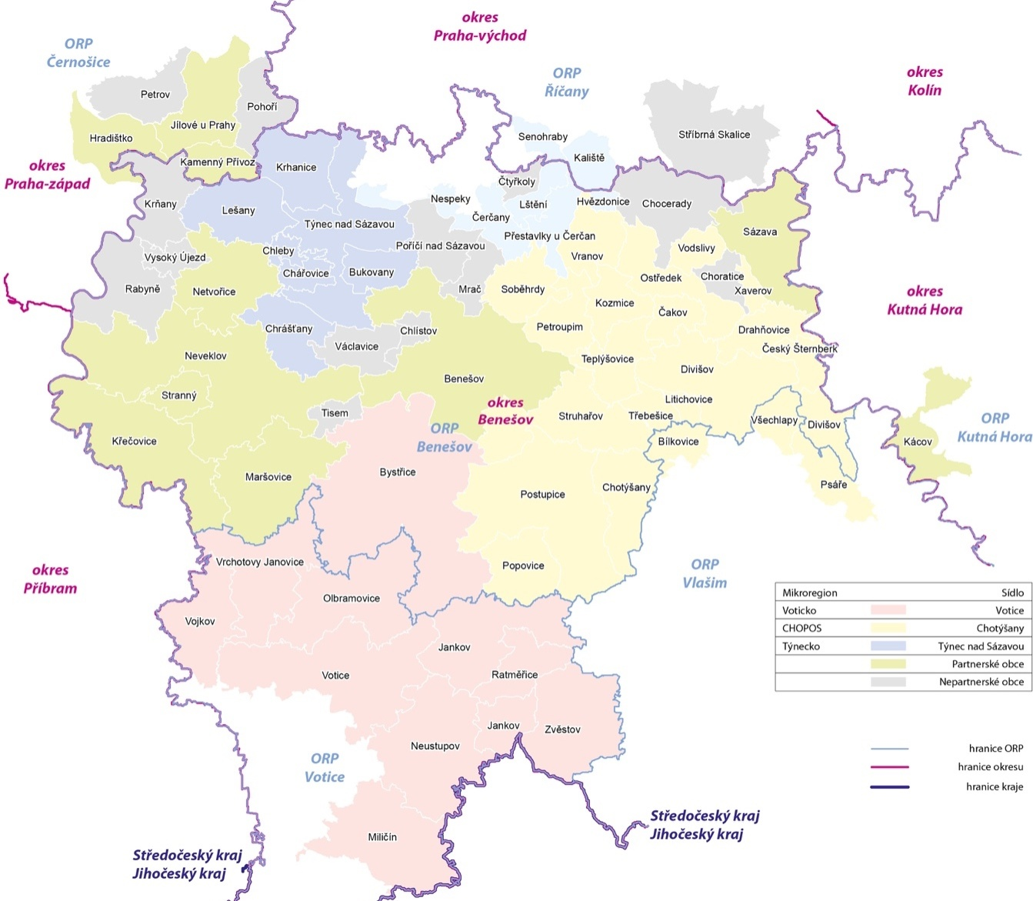
Obec Křečovice leží v území ORP Benešov
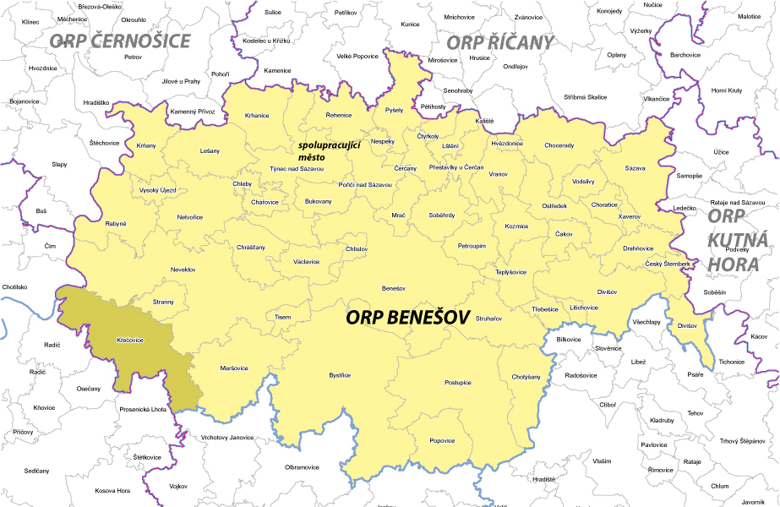
Partnerské vztahy s obcemi v ČR ani v zahraničí obec neudržuje.

Životní prostředí

Složky životního prostředí
Z pohledu kvality ovzduší je poloha obce mimo hlavní centra průmyslové výroby i relativně daleko od velkých liniových staveb výhodou a přispívá tak k samočistícím procesům, a to i v případě klimatických podmínek se zvýšeným rizikem vzniku zvýšené koncentrace škodlivin v ovzduší. Tento stav je potenciálně ohrožen případnou výstavbou dálnice D3.

Hygiena prostředí
Kvalita ovzduší - koncentrace prachových částic PM10 18,9 ug.m³ 2012–2017
Kvalita ovzduší - koncentrace prachových částic PM2,5 14,1 ug.m³ 2012–2017
Kvalita ovzduší - koncentrace oxidu dusíku NO2 9,7 ug.m³ 2012–2017
Měrné územní emise ze stacionárních zdrojů 0,15 tun.km² 2015
Měrné územní emise z mobilních zdrojů znečištění 0,37 tun.km² 2015
Trend měrné územní emise ze stacionárních zdrojů -0,13 tun.km² 2012–2015
Trend měrné územní emise z mobilních zdrojů 0,3 tun.km² 2012–2015

Hluková zátěž
Pokud jde o oblast hlukové zátěže – intenzita hluku nebyla měřena, není zpracována hluková mapa. S ohledem na současnou intenzitu dopravy pravděpodobně nejsou překračovány normy přípustných hladin hluku.

Přírodní dědictví – půdní fond
Podíl zemědělské půdy 58,6 % 2017
Trend podílu zemědělské půdy -0,01 % 2012–2017
Podíl půd s I.a II. třídou ochrany 14,1 % 2017
Vodní eroze zemědělské půdy 26,9 tun.ha/rok 2017

Ochrana životního prostředí
Přírodní památka Křečovický potok
Rozloha: 6,00 ha
Nadmořská výška: 350– 390 metrů nad mořem
Datum vyhlášení: 6. 12. 1985
Důvodem ochrany je meandrující tok Křečovického potoka s významnou květenou a zvířenou.
Na území katastru obce a jeho místních částí je vymezeno třináct lokálních biocenter, která jsou propojena biokoridory lokálního významu. Prvky jsou rozmístěny rovnoměrně po celém území.
Na území správního území obce se nacházejí kvalitní podzemní zdroje pitné vody (v ochranném pásmu 2. stupně), jimiž je zásoben vodovodní řad.

Odpadové hospodářství
Likvidace komunálních odpadů je zabezpečena sběrem a odvozem směsného komunálního odpadu na řízené skládky prostřednictvím smluvního partnera firmy Technické služby Benešov s.r.o. Sběrné nádoby na směsný odpad jsou zpravidla ve vlastnictví smluvního partnera a zapůjčeny jednotlivým majitelům domů. Odvoz směsné části komunálního odpadu probíhá v týdenních nebo čtrnáctidenních intervalech, svoz tříděného odpadu v týdenních intervalech. Třikrát ročně je zabezpečen sběr nebezpečného odpadu.
V Neveklově je sběrný dvůr, který je otevřen pro veřejnost čtyřikrát týdně. V rámci otevírací doby sběrného dvora je zde umístěn kontejner na bioodpad, popelnice na rostlinné tuky a na plechovky.
V Křečovicích a v místních částech jsou umístěny kontejnery na tříděný odpad (plasty, papír, sklo, tetrapak, textil, bioodpad). Tyto kontejnery jsou převážně vyváženy jedenkrát týdně. Svoz tříděného odpadu zajišťují Technické služby Benešov. Kontejnery na textil jsou vyváženy na vyzvání. Míra separace odděleně sbíraných složek odpadu má vzestupný charakter.
Poplatky vybrané od občanů nepokryjí náklady na likvidaci odpadu.
Na území Křečovic se nenachází skládka ani kompostárna.

Cestovní ruch
Cestovní ruch na prahu třetího tisíciletí získává stále významnější pozici ve struktuře ekonomických aktivit v rámci sektoru služeb a dokáže generovat sekundární poptávku v řadě dalších národohospodářských odvětví. I v rámci sektoru služeb, který jako celek vykazuje vysokou dynamiku rozvoje, patří cestovní ruch k těm rychle rostoucím a je na každém územním celku, zda se mu podaří využít plně rozvojového potenciálu, který mu cestovní ruch může nabídnout.
V hierarchii koordinace cestovního ruchu patří správní území obce do turistického regionu Střední Čechy a turistické oblasti Posázaví, není součástí žádné specifické turistické lokality. Funkci destinačního managementu pro turistickou oblast plní Posázaví o.p.s.

Atraktivity cestovního ruchu
Potenciál obce Křečovice pro cestovní ruch lze spatřit v těchto oblastech:
- Rekreační areál Nová Živohošť
- Památník Josefa Suka v Křečovicích (ve správě Národního muzea Praha)
- Trapistický klášter Naší Paní nad Vltavou
- přírodní krásy vyhlídka na Psaných skalách,
- kulturně-historické bohatství (blíže v kapitole Památky)
  - Památních první bitvy husitských bojů
- aktivní formy cestovního ruchu:
- Cykloturistika
Eurovelo 7 – Vltavská
- Turistické trasy vedoucí územím:
červená Nová Živohošť – Stranný, Strážovice – Skrýšov
zelená Nová Živohošť – Nahoruby
žlutá Kolánka – Psané skály

Vybavenost pro cestovní ruch
Nedílnou součástí aktivní turistické nabídky je také doprovodná materiálně-technická základna, která poskytne návštěvníkům obce kvalitní zázemí. Stávající situace v oblasti vybavenosti pro turistický ruch:
Klášter Naší Paní nad Vltavou Poličany
Apartmány u Veverek Živohošť
Juniorcamp Nová Živohošť Živohošť
Resort Beach Živohošť
Vila Živohošť Živohošť
Památky regionálního a místního významu

Tabulka 13 Přehled památek v Křečovicích a jejich místních částech
Název | Památková ochrana | Část obce
pomník Psané skály | 18661/2-270 | Poličany
milník | 34640/2-131 | Krchleby
venkovský dům usedlosti | 46830/2-237 | Vlkonice
kaple | 33265/2-238 | Vlkonice
socha sv. Jana Nepomuckého | 14915/2-77 | Krchleby
pomník Josefa Suka | 36721/2-79 | Křečovice
kostel sv. Lukáše | 34931/2-78 | Křečovice
kostel sv. Petra a Pavla | 45051/2-52 | Hodětice
cesta Plavecká stezka | 20582/2-269 | Hostěradice; Krňany; Nahoruby; Teletín; Vysoký Újezd

Výše tučně označené sakrální stavby prošly v letech 2017 a 2018 kompletní rekonstrukcí.

Východiska pro návrhovou část

Silné a slabé stránky obce
Souhrn hlavních silných a slabých stránek rozvoje obce. Silné stránky představují pozitivní faktory pro rozvoj obce a slabé stránky naopak vyjadřují negativní skutečnosti, které způsobují v obci problémy.
Východiska pro návrhovou část jsou zpracována zejména na základě poznatků z charakteristiky obce. Jednotlivé výroky byly diskutovány na setkání členů pracovní skupiny.
Výroky jsou seřazeny od nejvíce závažných až po nejméně závažné.

SILNÉ STRÁNKY | SLABÉ STRÁNKY
Stabilní přírůstek obyvatelstva | Nedostatečná nabídka pracovních příležitostí v obci, místních částech
Možnost nové zástavby | Málo rozvinutá nabídka služeb pro občany
Zachovalé životní prostředí, nízká kriminalita | Velký rozdíl ve vybudované technické infrastruktuře mezi obcí Křečovice a místními částmi
Rozvinutá technická infrastruktura, s průběžnou modernizací a rozšiřováním | Absence sociálního bydlení a sociálních služeb
Rozsáhlé investice do technické a dopravní infrastruktury pro zvýšení kvality života a bydlení | Nízké zapojení veřejnosti do spolkové činnosti
Bohatá nabídka akcí pro spolkový, kulturní a společenský život obce | Kompletní nabídka základních zdravotnických služeb
Dobrá dostupnost spádových měst (dojíždění za službami, vzděláním a prací)
Dopravní obslužnost obce po dokončené integraci veřejné dopravy
Základní a Mateřská škola – po rozšíření kapacity a rekonstrukci
Příznivá sociální situace (nízký počet sociálně slabých)
Pro další rozvoj obce – kvalitně zpracovaný územní plán
Kvalitní zázemí pro SDH a spolky

NÁVRHOVÁ ČÁST

Strategická vize obce Křečovice
Strategická vize je vyjádření představ o celkovém rozvoji obce v dlouhodobém horizontu zhruba 20 let, pro účely tohoto dokumentu nastiňuje žádoucí stav obce Křečovice v roce 2035. K naplnění této představy bude směřovat postupné plnění aktivit, definovaných v tomto dokumentu, a také ve strategických rozvojových dokumentech na něj navazujících. Vize představuje „cílový stav“ obce v budoucnosti a určuje hlavní kontury směřování k tomuto stavu.

Vize: KŘEČOVICE 2035
Postupné dobudování a rekonstrukce infrastruktury
Rozšíření rodinné výstavby
Podpora podnikání a pracovních příležitostí
Rozšíření sociálních a zdravotních služeb
Udržitelnost mateřské a základní školy
Udržitelnost kvalitního životního prostředí
Zvýšení kulturních a sportovních aktivit v obci
Zkvalitnění turistického ruchu v obci
……………..

Programové cíle
Programové cíle stanovují, čeho chce obec Křečovice dosáhnout realizací svého programu rozvoje, a shrnují hlavní rozvojové priority ve střednědobém horizontu (zpravidla 6-8 let). Tyto cíle jsou stanoveny na základě problémů, definovaných v analytické části dokumentu, a potřeb občanů obce. Programové cíle přesněji definují hlavní rozvojové směry obce, které v sobě zahrnují veškerá témata či problematiky, na která je soustředěna pozornost v předmětném období.

Cíl 1: Rozvoj infrastruktury v obci
Cíl 2: Rozvoj a zlepšování podmínek k životu v obci
Cíl 3: Rozvoj kulturního, společenského a sportovního života v obci
Cíl 4: Rozvoj cestovního ruchu
Cíl 5: Ochrana životního prostředí, udržitelný rozvoj obce

Opatření
Opatření obce jsou definována jako zásadní úkoly k naplnění stanovených programových cílů a formulují přístup k řešení jednotlivých témat. Odvíjí se od programových cílů a mají střednědobý charakter, předpoklad jejich realizace je v celém návrhovém období tohoto dokumentu nebo ve stanoveném kratším časovém úseku. Jednotlivá opatření jsou pak naplňována prostřednictvím realizace konkrétních rozvojových aktivit.

Cíl 1: Rozvoj infrastruktury v obci
Opatření 1.1: Technická infrastruktura
Opatření 1.2: Dopravní infrastruktura
Opatření 1.3: Nemovitosti v majetku obce

Cíl 2: Rozvoj a zlepšování podmínek života v obci
Opatření 2.1: Školství
Opatření 2.2: Sport

Cíl 3: Rozvoj kulturního, společenského a sportovního života v obci
Opatření 3.1: Volnočasové aktivity
Opatření 3.2: Kulturní a společenské aktivity
Opatření 3.3: Sportovní aktivity

Cíl 4: Rozvoj cestovního ruchu
Opatření 4.1: Doprovodná infrastruktura a propagace

Cíl 5: Ochrana životního prostředí, udržitelný rozvoj obce
Opatření 5.1: Ochrana, rehabilitace a tvorba krajiny
Opatření 5.2: Péče o veřejná prostranství

Rozvojové aktivity
Rozvojová aktivita představuje již konkrétní projekt, nebo činnost (soubor činností) vedoucí k naplnění příslušných definovaných opatření obce.
Cíl 1 - Rozvoj infrastruktury v obci
Opatření 1.1. Technická infrastruktura
Název  Název aktivity | Priorita | Termíny | Odpovědnost | Náklady  v Kč | Zdroje  financování
Rekonstrukce vodovodu Nahoruby | 1 | 2019 | Starosta | 1 600 000,- | vlastní
Odkalení a údržba studní Skrýšov | 1 | 2019 | Starosta | 250 000,- | vlastní
Rekonstrukce vodovodů | 1 | 2030 | zastupitelstvo | 15 000 000,- | Vlastní + dotace
Nové vrty (zdroje vody) + úpravna | 1 | 2025 | zastupitelstvo | 8 000 000,- | Vlastní + dotace
Postupná výměna VO za úspornější | 3 | 2030 | Starosta | 2 500 000,- | vlastní
Rozšíření kanalizace a vodovodu k novým stavebním parcelám | 2 | 2023 | Zastupitelstvo | 4 500 000,- | Vlastní + dotace

Cíl 1 - Rozvoj infrastruktury v obci
Opatření 1.2. Dopravní infrastruktura
Název aktivity | Priorita | Termíny | Odpovědnost | Náklady | Zdroje  Financování
Nová komunikace Nahorubu – „Račana“ | 2 | 2020 | zastupitelstvo | 2 200 000,- | vlastní
Dopravní a turistická infrastruktura – obnova cesty Vlkonice-Krchleby | 2 | 2030 | Zastupitelstvo | 5 500 000,- | Vlastní + dotace
Prodloužení chodníku ze Drah na náves | 2 | 2023 | Starosta | 600 000,- | Vlastní + dotace
Komunikace pro nové stavební parcely | 2 | 2025 | zastupitelstvo | 4 500 000,- | Vlastní + dotace
Přechod pro chodce z chodníku ke škole | 2 | 2022 | zastupitelstvo | 250 000,- | Vlastní + dotace

Cíl 1 - Rozvoj infrastruktury v obci
Opatření 1.3. Nemovitosti v majetku obce
Název aktivity | Priorita | Termíny | Odpovědnost | Náklady | Zdroje financování
Rekonstrukce a opravy obecních budov | 2 | 2035 | starosta | 18 000 000,- | vlastní
Demolice obecní budovy č.p.31 | 1 | 2020 | Starosta | 500 000,- | vlastní
Výměna střešní krytina na budově OÚ | 1 | 2020 | Starosta | 250 000,- | vlastní
Rekonstrukce stodoly, č.p. 31 na sklad materiálu | 2 | 2021 | Starosta | 750 000,- | vlastní

Cíl 2 - Rozvoj a zlepšování podmínek života v obci
Opatření 2.1. Školství
Název aktivity | Priorita | Termíny | Odpovědnost | Náklady | Zdroje financování
Rozšíření hřiště u MŠ | 2 | 2025 | zastupitelstvo | 1.300.000,- | Vlastní + dotace
Probíhající postupná rekonstrukce budovy MŠ a ZŠ | 2 | 2025 | zastupitelstvo | 1 500 000,- | vlastní

Cíl 2 - Rozvoj a zlepšování podmínek života v obci
Opatření 2.2. Sport
Název aktivity | Priorita | Termíny | Odpovědnost | Náklady | Zdroje financování
Elektrifikace fotbalového hřiště | 2 | 2022 | zastupitelstvo | 2.000.000,- | Vlastní + dotace

Cíl 3 - Rozvoj kulturního, společenského a sportovního života v obci
Opatření 3.1. Volnočasové aktivity
Název aktivity | Priorita | Termíny | Odpovědnost | Náklady | Zdroje financování
Výstavba sportovišť – Křečovice | 2 | 2022 | Zastupitelstvo | 4 000 000,- | Vlastní + dotace

Cíl 3 - Rozvoj kulturního, společenského a sportovního života v obci
Opatření 3.2. Kulturní a společenské aktivity
Název aktivity | Priorita | Termíny | Odpovědnost | Náklady | Zdroje financování
Oprava klubovny Strážovice | 2 | 2019 | Starosta | 500 000,- | vlastní
Obměna hasičského auta pro SDH Křečovice | 2 | 2022 | zastupitelstvo | 1.000 000,- | Vlastní + dotace
Cíl 3 - Rozvoj kulturního, společenského a sportovního života v obci
Opatření 3.3. Sportovní aktivity
Název aktivity | Priorita | Termíny | Odpovědnost | Náklady | Zdroje financování
Podpora sportovního rybolovu - Hořetice | 2 | 2024 | Starosta | 300 000,- | Vlastní

Cíl 4 - Rozvoj cestovního ruchu
Opatření 4.1. Doprovodná infrastruktura a propagace
Název aktivity | Priorita | Termíny | Odpovědnost | Náklady | Zdroje financování
Autobusové zastávky | 2 | 2023 | zastupitelstvo | 2.000.000,- | vlastní
Nové vývěsní tabule v osadách | 2 | 2022 | Zastupitelstvo | 150.000,- | vlastní

Cíl 5 - Ochrana životního prostředí, udržitelný rozvoj obce
Opatření 5.1. Ochrana, revitalizace a tvorba krajiny –
Název aktivity | Priorita | Termíny | Odpovědnost | Náklady | Zdroje financování
Vyčištění požární nádrže v Nahorubech | 2 | 2024 | Zastupitelstvo | 1 100 000,- | Vlastní + dotace

Cíl 5 - Ochrana životního prostředí, udržitelný rozvoj obce
Opatření 5.2. Péče o veřejná prostranství
Název aktivity | Priorita | Termíny | Odpovědnost | Náklady | Zdroje financování
Kontejnerová stání – Křečovice, Hořetice | 2 | 2023 | starosta | 1.500.000,- | vlastní

Podpora realizace Programu

Pracovní skupina předložila zastupitelstvu obce dokument Program rozvoje obce Křečovice 2019–2025, v konečné podobě byl zveřejněn na úřední desce po dobu 15 dnů. Tento dokument se po schválení zastupitelstvem obce stane jedním ze základních podkladů při tvorbě ročního rozpočtu obce, rozpočtových výhledů i dlouholetých finančních plánů.
Průběžná kontrola aktuálnosti dokumentu a souladu realizovaných rozvojových aktivit s tímto strategickým dokumentem bude prováděna nejméně jednou za rok. Tuto kontrolu provede pracovní skupina, která byla založena v průběhu tvorby Programu rozvoje obce. V případě potřeby předloží pracovní skupina návrh na změnu, doplnění či aktualizaci Programu přímo zastupitelstvu obce. Případné aktualizace budou prováděny nejpozději do konce února příslušného roku.
Hlavním garantem aktuálnosti dokumentu a realizace jednotlivých aktivit v souladu s vytýčenými prioritami bude Zastupitelstvo obce Křečovice. O stavu plnění budou podávat informaci subjekty, které jsou odpovědné za realizaci příslušných aktivit.
Program rozvoje obce Křečovice 2019–2025 bude dostupný na oficiálních webových stránkách obce (www.obec-krecovice.cz) nebo v písemné podobě k nahlédnutí v úředních hodinách na úřadu obce.

Důležité odkazy
▪ obec Křečovice www.obec-krecovice.cz
▪ Web turistické oblasti www.posazavi.com
▪ MAS Posázaví leader.posazavi.com
▪ Středočeský kraj www.kr-stredocesky.cz
▪ ZŠ a MŠ Křečovice www.krecovice.cz
▪ SDH Křečovice
▪ Policie ČR OOP Týnec nad Sázavou www.policie.cz/clanek/oop-tynec-nad-sazavou-666811.aspx
▪ Integrovaný záchranný systém Středočeského kraje www.hzscr.cz

Místní samosprávné jednotky
Nomenklatura územních statistických jednotek

